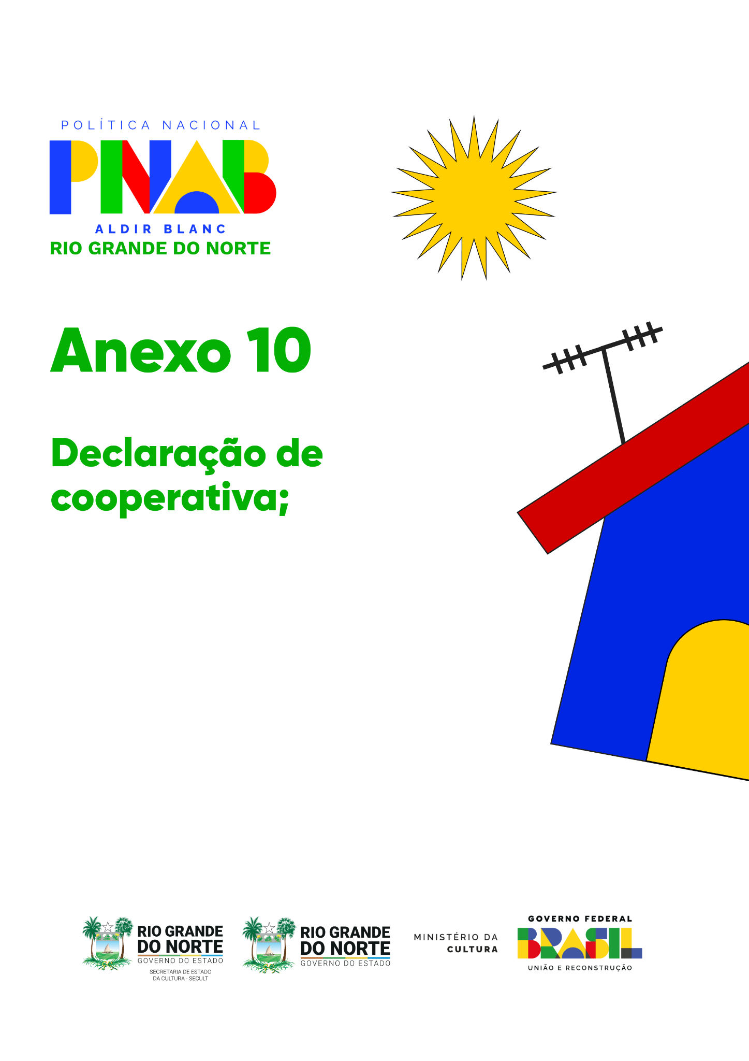

**AUDIODESCRIÇÃO**: A capa tem fundo branco. No canto superior esquerdo, o logotipo da

PNAB - Política Nacional Aldir Blanc, com fonte estilizada de padrões geométricos que remetem

aos elementos da bandeira brasileira, em azul, verde, amarelo e vermelho. Logo abaixo, em letras menores azuis, "ALDIR BLANC", e "RIO GRANDE DO NORTE", em verde. Ao centro, em grandes letras verdes, "Anexo 10 - Declaração de cooperativa". Ao lado, um grande sol raiado estilizado amarelo paira sobre uma casa azul com porta amarela, telhado vermelho e antena. No rodapé, os logotipos da Secretaria de Estado da Cultura - SECULT, Governo do Estado do Rio Grande do Norte, Ministério da Cultura e Governo Federal do Brasil - União e Reconstrução.

**ANEXO 10 – DECLARAÇÃO DE REPRESENTAÇÃO POR COOPERATIVA**

O documento deverá ser enviado em único arquivo PDF de até 10MB

Esta declaração deve ser preenchida somente por agentes culturais ou coletivos representados por cooperativas culturais.

A [INSERIR NOME DA COOPERATIVA], inscrita no CNPJ nº [INSERIR N.º DO CNPJ], neste ato representada por [INSERIR NOME DO DO REPRESENTANTE LEGAL DA COOPERATIVA, RG nº [INSERIR N.º DO RG E ÓRGÃO EXPEDIDOR], CPF nº [INSERIR N.º DO CPF], declara ser corresponsável pela proposta [INSERIR NOME DA PROPOSTA], apresentada pelo(a) cooperado(a) [INSERIR NOME DO COOPERADO/A], RG nº [INSERIR N.º DO RG E ÓRGÃO EXPEDIDOR], CPF nº [INSERIR N.º DO CPF], no [INSERIR NOME E NÚMERO DO EDITAL], assumindo a responsabilidade jurídica para fazer cumprir todos os procedimentos exigidos nas etapas do edital, inclusive assinatura do Termo de Premiação Cultural, troca de comunicações, podendo assumir compromissos, obrigações, transigir, receber pagamentos e dar quitação, renunciar direitos e qualquer outro ato relacionado ao referido edital. Os declarantes informam que não incorrem em quaisquer das vedações dos itens de participação previstas no edital.

[LOCAL], [INDICAR DIA/MÊS/ANO].

___________________________________________________

Assinatura do representante legal da cooperativa

___________________________________________________

Assinatura do(a) cooperado(a)